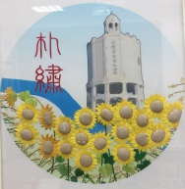
「朴」錦列「繡」 一針一線朴子情
班級： 年 班 座號： 姓名： 教師簽名:
朴子地區早年大多數居民務農，在清苦生活環境下，很多婦女習得刺繡技藝來貼補家用，本地刺繡產業因而發達，主要生產被單、枕頭套、神明衣帽、布袋戲偶服和八仙彩等，並與鹿港、艋舺、台南獲稱為台灣4大刺繡中心。

1.你知道朴子刺繡文化館的變革嗎?
清朝、日治時期（ ) 民國86年以前（ )
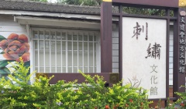
民國86~93年閒置 民國93年以後

2.中國的刺繡歷史已有二千多年，其中有名的【中國四大繡】，你分辨出來嗎?
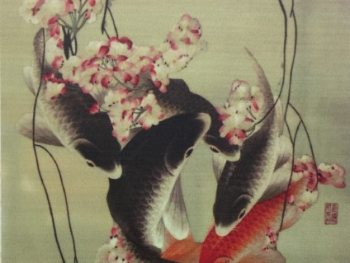
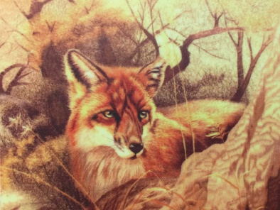
蘇 繡

湘 繡

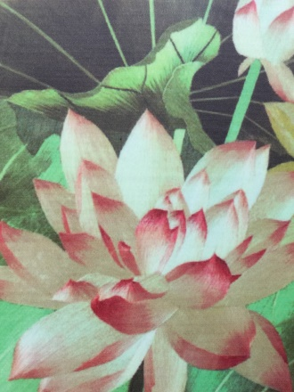
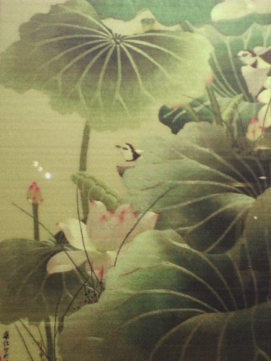
粵 繡

蜀 繡

3.你記得幾種刺繡的基本針法呢?請在布上繡上一個「朴」字貼在下方分享。
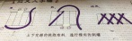
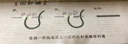

回 針 繡

交叉人字繡

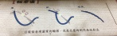
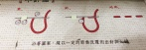

平針繡

輪廓繡

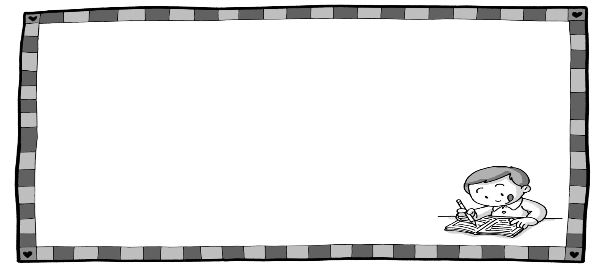

各位同學：請完成下列題目，並請小組長、老師簽名
整個活動的檢討、評量項目 | 自評 | 小組長評量 | 老師  複評
1.了解朴子刺繡的由來、歷史沿革。
2.了解及欣賞朴子刺繡意義及特色。
3.能夠觀察並產生關懷愛護鄉土的情懷。
4.能夠應用所學到的刺繡基本縫法
5.參觀刺繡文化館的學習態度。
(評量結果若為「很好」打「○」，「不錯」打「ν」，「加油」打「△」)

